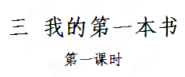

【学习目标】
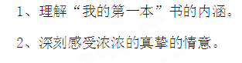

【自主学习】

1、结合练习册了解作者牛汉。

2. 认真阅读课文，了解“我的第一本事故”的故事。

3、预习课文后，自我检测。
（1）、给倾斜字注音
凄（ ）惨 马鬃（ ） 磨蹭（ ） 酷（ ）似
塾（ ）师 掺（ ）和 脊（ ）背 枉（ ）读
（2）、从下面的句子中，找出四个多音字。
我的童年没有幽默，只有从荒寒的大自然感应到一点生命最初的快乐和梦幻。

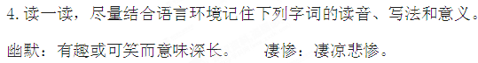

奥秘：奥妙神秘。 翻来覆去：一次又一次；多次重复。
掺（chān）和：掺杂混合在一起。
知书识礼：有知识，懂礼貌。指人有文化教养。

5、根据课文填空
（1）我的课本哪里还像本书！ 是一团纸。
（2）他 地望着我泪水盈眶的眼睛。
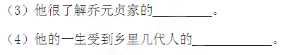

【合作探究】
1、速读课文，回答：本文讲了一个怎样的故事？试着用一句话概括出来。

2、课文最后一段说“人不能忘本”，“本”在这里指什么？

3、在本文中打动我们的不仅仅是第一本书的“故事”，还有哪些呢？

【交流展示】

【课后作业】

